**ADI/SOYADI:**

………………………..……

**Sınıfı:** ……… **No:** ……….

**ALDIĞI NOT**

yazı tipi, metin, grafik, logo içeren bir resim

Açıklama otomatik olarak oluşturuldu

**2023-2024 EĞİTİM ÖĞRETİM YILI**

**TÜRKÇECİ.NET ORTAOKULU**

**5. SINIF TÜRKÇE DERSİ 2. DÖNEM 1. YAZILI SORULARI**

1. Başarıya giden yol dikkat dağıtıcı şeylerle ve engellerle doludur. İşler nadiren planlara uygun bir şekilde yürür. Hep aklınızda olması gereken kilit nokta, çevrenizdeki herkes pes etmenizi doğru bulduğu zaman bile amaca doğru yürümekte ısrar etmek ve devam etme cesaretini göstermektir. Bu, orijinal planınıza inatla sarılmanız gerektiği anlamına gelmez. Bunun yerine sebepleriniz geçerli olduğu sürece hedefinizi takip etmeye devam edin.

**Bu metne göre başarıya ulaşma noktasında kilit nokta nedir? (10 p)**

. . . . . . . . . . . . . . . . . . .. . . . . . . . . . . . . . . . . . .

1. **Aşağıda boş bırakılan yerlere uygun atasözlerini yazınız. (12 p)**

* İnsanlarla güzel konuşmak gerekir. Birini bir konuda ikna ederken söylediklerimiz kadar söyleme şeklimiz de önemlidir. Gönül alıcı, okşayıcı sözlerle karşımızdakinin inadı yenilebilir. Atalarımız da bu konuyla ilgili “. . . . . . . . . . . . . . . . . . . . . . . . . . . . . . . . . . . . . . . . . . . . . . . . . . . . .” demiştir.
* Eğitim önemlidir. Onun için insanların eğitimine küçük yaştan başlanmalıdır. Küçük yaşta yapılan eğitim daha etkili olur çünkü küçüklerin eğitilmesi daha kolaydır. Atalarımız bunun için “. . . . . . . . . . . . . . . . . . . . . . . . . . . . . . . “ demiştir.

1. **Aşağıdaki cümlelerde altı çizili sözcüklerin eş anlamlarını altlarına yazınız. (12 p)**

Bu konuda kabahat bende, bu görev bana biraz ağır geldi.

. . . . . . . . . . . . .

Sorduğum soruya içten bir yanıt vermeni bekliyorum.

. . . . . . . . . . . .

Babam, misafir çocuklar için birer hediye almak istemişti.

. . . . . . . . . . . .

1. **Aşağıdaki sözcüklerin zıt anlamlarını karşılarına yazınız. (12 p)**

Tümsek : . . . . . . . . . Issız : . . . . . . . . .

Zarar : . . . . . . . . . Cimri : . . . . . . . . .

Üretim : . . . . . . . . . Sual : . . . . . . . . .

1. **Aşağıdaki sözcükleri örnekteki gibi köklerine ve eklerine ayırınız. (16 p)**

Örnek: Kaçakçılar kaç – ak – çı – lar

kök ek ek ek

görevlimiz:. suculuktan:

koşucular: bitkiniz :

1. Yapmak istediğimiz şeyleri yapmak, hayallerimizi gerçekleştirmek, hedeflerimize ulaşmak için sonsuz bir zamana sahip değiliz. İş ve eğitim hayatında istediğimiz sonuçları alabilmek için zamanı verimli kullanmalıyız. Hayatta başarılı olan kişiler incelendiğinde onların başarısının altında yatan en önemli şeyin zamanı verimli kullanmak olduğu görülecektir. Bunun yanı sıra işini ertelememek, yapması gereken işleri zamanında yapmak da başarıya ulaşmanın bir diğer formülüdür.

**Bu metne göre başarıya ulaşmanın iki yolunu aşağıya yazınız. (16 p)**

1. . . . . . . . . . . . . . . . .. . . . . . . . . . . . . . . . . . . . . .
2. . . . . . . . . . . . . . . . .. . . . . . . . . . . . . . . . . . . . . .
3. Nasreddin Hoca bir gün gölün kıyısına gitmiş. Elinde koca bir kaşık yoğurdu da yanına almış. Nasreddin Hoca, kaşığındaki yoğurdu göle sokmuş ve yoğurdu göle boşaltmış. O sırada köylülerden biri onu görmüş ve şaşkınlıkla “Hoca ne yapıyorsun?” diye sormuş. Hoca gülümseyerek “Gölü mayalıyorum, ne yapayım.” demiş. Adam, Hoca’ya bakmış ve kahkaha atarak “Ne diyorsun be Hoca, çıldırmış olmalısın. Koskoca göl hiç maya tutar mı?” demiş. Hoca gülümsemesini hiç bozmadan “Peki ama ya tutarsa?” diye cevap vermiş.

**Bu metnin ana düşüncesini yazınız. (12 p)**

. . . . . . . . . . . . . . . .. . . . . . . . . . . . . . . . . . . . . . . . . . . . . . . . . . . . . .. . . . . . . . . . . . . . . . . . . . . .

1. **Aşağıdaki görselin vermek istediği mesajı altına yazınız. (10 p)**

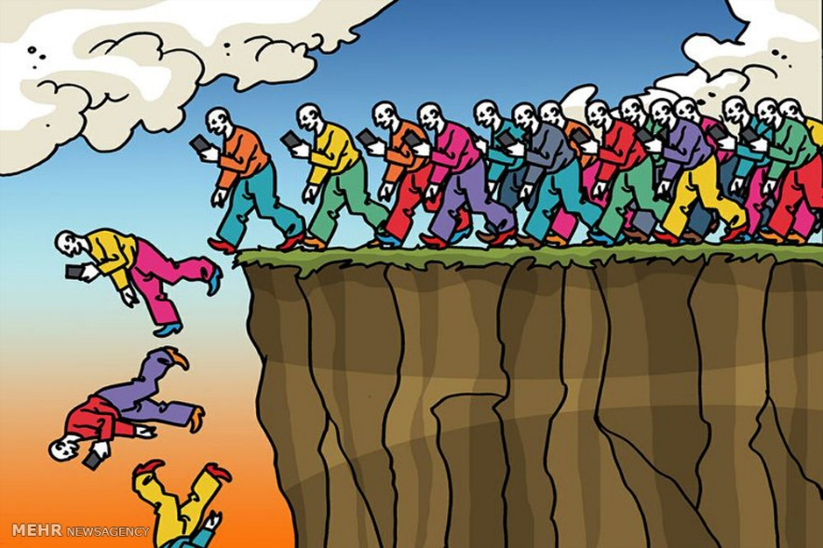

. . . . . . . . . . . . . . . .. . . . . . . . . . . . . . . . . . . . . .

Bilal KIŞ

yazı tipi, metin, grafik, logo içeren bir resim

Açıklama otomatik olarak oluşturuldu